**Sở GDĐT Bình Thuận**

**Trường THPT Bắc Bình**

**HƯỚNG DẪN THÍ SINH TỰ DO ĐĂNG KÍ DỰ THI TỐT NGHIỆP THPT NĂM 2025**

**TRỰC TUYẾN**

(ĐĂNG KÍ TRỰC TUYẾN TẠI WEBSITE: <https://thisinh.thitotnghiepthpt.edu.vn>)

**(Dành cho thí sinh TỰ DO)**

1. **Bước 1**: **Truy cập website**: <https://thisinh.thitotnghiepthpt.edu.vn>
2. **Bước 2:** Chọn đăng nhập cổng dịch vụ công quốc gia

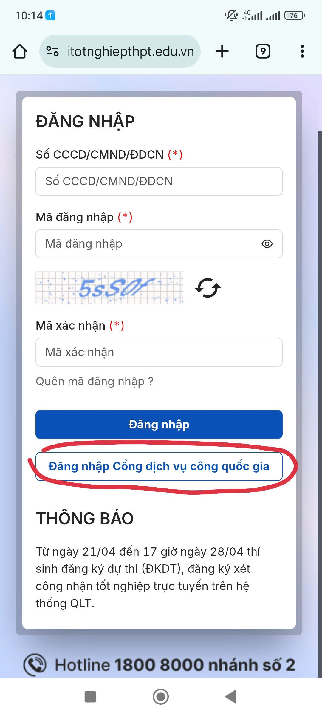

1. **Bước 3**: Chọn tài khoản VneID để đăng nhập hệ thống

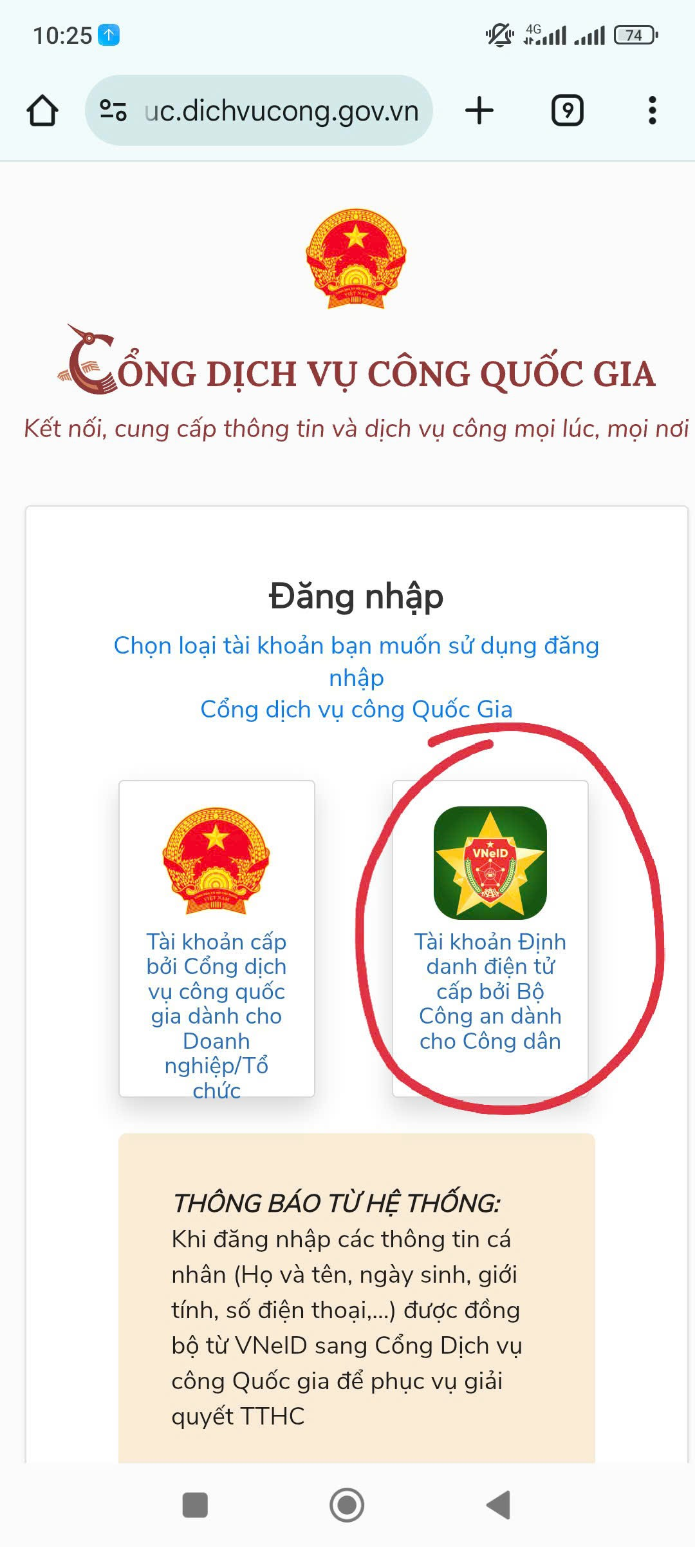

1. **Lựa chọn các thông tin cần thiết**

+ Chọn đối tượng thí sinh

+ Chọn chương trình thi

+ Chọn Sở GD Bình Thuận

+ Chọn điểm tiếp nhận

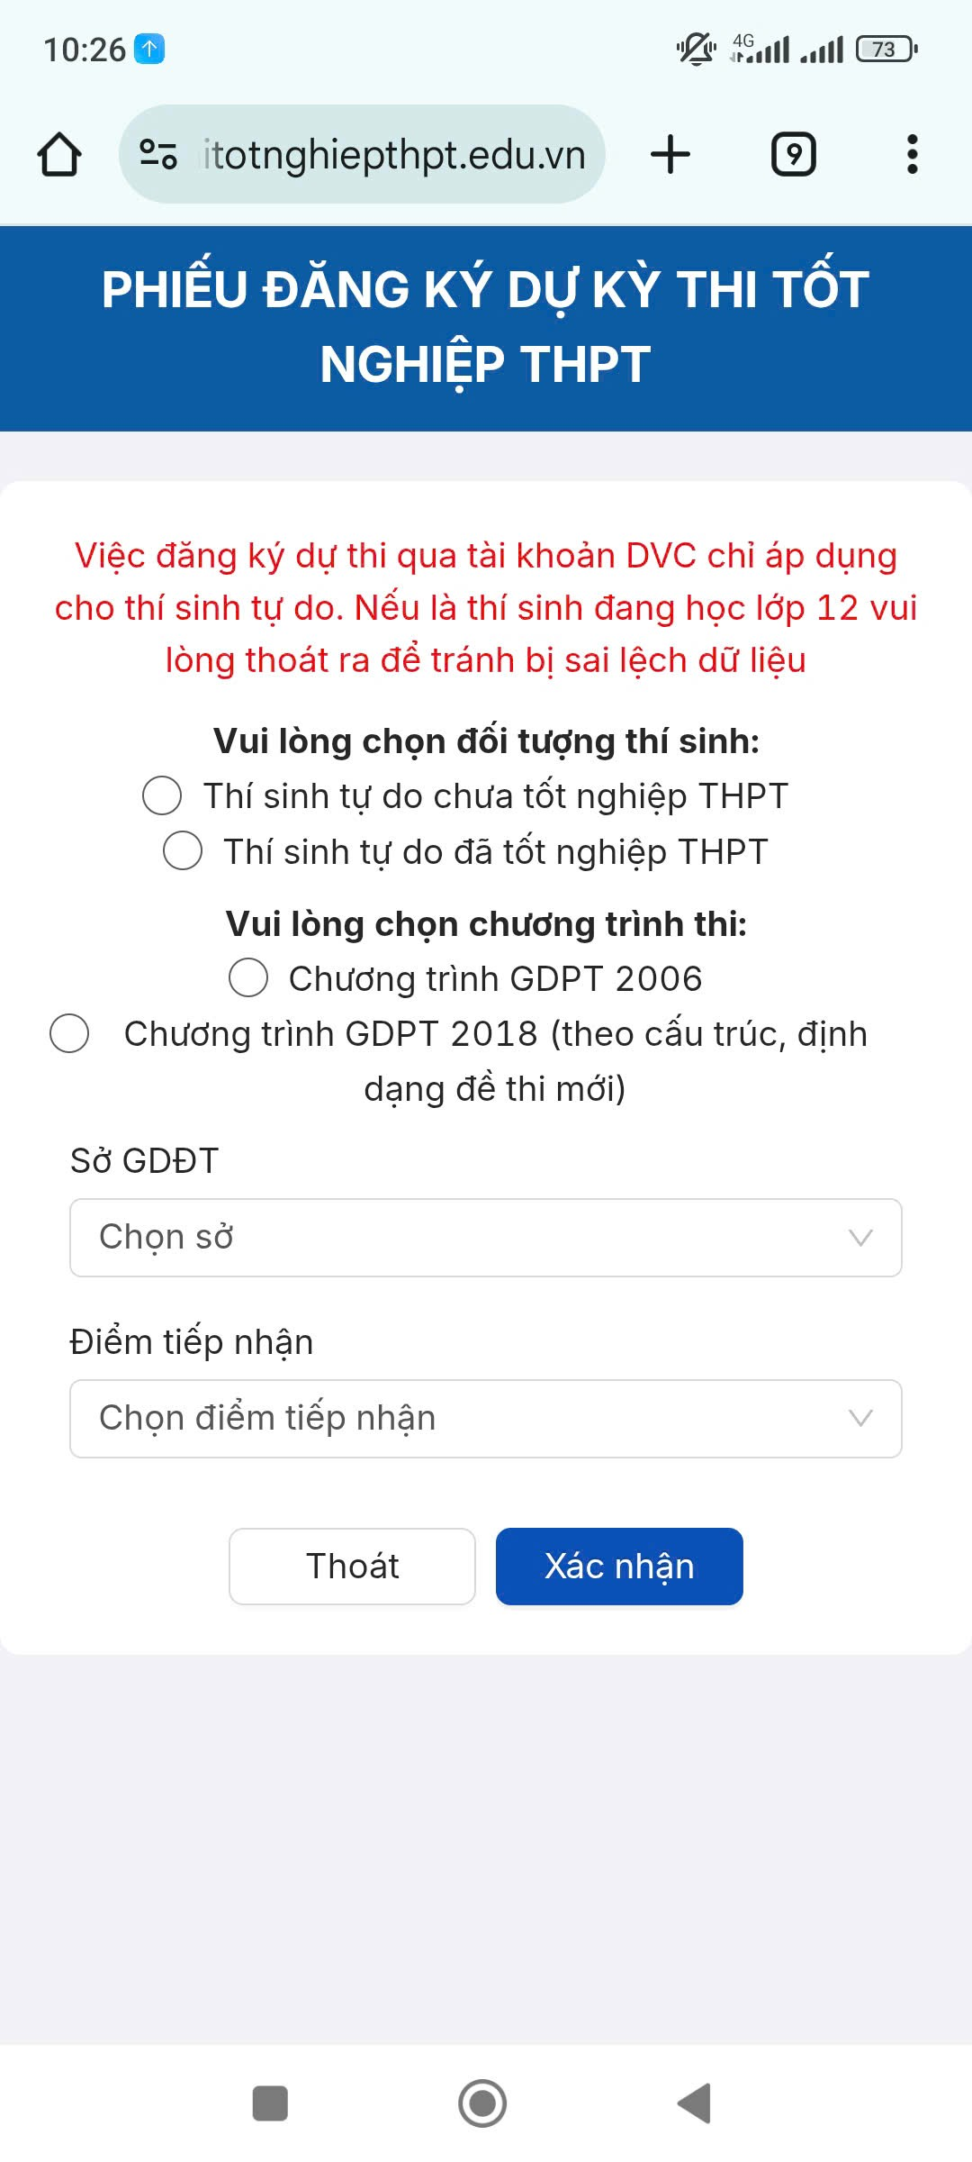

1. **Bước 5:** Nhấn **xác nhận**
2. **Bước 6:** Nhập thông tin đăng kí dự thi, kèm minh chứng đối với các đối tượng ưu tiên
3. **Bước 7:** Lưu phiếu đăng kí
4. **In phiếu đăng kí dự thi: gồm**

**+ Phiếu bìa: dán ảnh 4x6, xác nhận của địa phương nơi cư trú**

**+ Phiếu số 1**

**+ Phiếu số 2**

1. Nộp phiếu ĐKDT về đơn vị tiếp nhận + 2 ảnh 4x6 **(Thời gian đăng kí và nộp hồ sơ về điểm tiếp nhận 17h00 ngày 28/4/2025)**